A szakirány-választás feltételei, eljárásrendje, határidők – 2017.
Szakirány-választási tájékoztató nappali és levelező tagozat részére: 2017. március 10. (péntek) 8.00-14.45, C/105-ös terem (a részletes program a honlapon lesz elérhető).
Jelentkezni a Neptunban elektronikus kérvény kitöltésével kell.
Szakirány-választás (jelentkezés) ideje: 2017. március 11. (szombat) 0.00 órától – 2017. március 19. (vasárnap) 23.59 óráig.
A fenti időtartamon belül beküldött jelentkezési kérelmek beérkezésének sorrendje nem befolyásolja a szakirányra való bejutás esélyeit. Ha a hallgató esetleg több kérelmet nyújt be, a legutoljára beérkezett kérelmet vesszük figyelembe. A határidő be nem tartása esetén a dékánhelyettesi titkárságon (A/204) beszerezhető űrlap kitöltésével lehet jelentkezni. A késlekedők késedelmi díjat fizetnek, és számolniuk kell azzal a rizikóval, hogy csak az üresen maradt férőhelyekre jutnak be.
Értesítés a Neptunon keresztül: 2017. március 28. (kedd) 15.00 óra
„Fellebbezés” (módosítás-kérés): 2017. április 7. (péntek) 15.00 óra
A hallgatók egy vagy két szakirányt választhatnak. Nappali tagozaton két szakirányt kell választani (felsőfokú oklevél birtokában, vagy párhuzamos képzésben való részvétel esetén egyéni engedéllyel választható egy szakirány is). Levelező tagozatra járó, felsőfokú oklevéllel rendelkező (diplomás) hallgatóknak lehetőségük van egy szakirány választására, amennyiben korábbi szakképzettségük alapján kreditátviteli eljárás keretében kérelmezik a modulbeszámítást, azaz szakirányt bővítő és pedagógiai tevékenységüket segítő ismeretként 58 kredit beszámítását kérik (részletek ezen a linken olvashatók). Egy szakirányos képzés választása esetén bármely szakirány választható.
Az egyes szakirányok a közzétett keretszám minimumának elérése esetén indulnak, a létszámkorlátok maximumának értékéig vehető fel hallgató.
A szakirányok javasolt keretszámai 2017-ben:
Szakirány | Nappali tagozat 2017 |  | Levelező tagozat 2017
 | min. | max. | min. | max.
AS | 15 | 40 | 15 | 35
ÉA | 15 | 55 | 15 | 55
HA | 10 | 31 | 5 | 25
LÁ | 10 | 35 | 5 | 30
LO | 15 | 60 | 15 | 75
PSZ | 15 | 80 | 15 | 75
SZO | 15 | 45 | 15 | 45
TA | 15 | 84 | 15 | 95
meghirdetett férőhely |  | 430 |  | 435
minimum férőhely-szükséglet |  | 430 |  | 430
hallgatói létszám (két szakirányra) |  | 215 |  | 200
hallgatói létszám (egy szakirányra) |  |  |  | 30
A szakirányok keretszámait az elmúlt négy év jelentkezései, a munkaerő-piaci igények és a szakirányfelelős szakcsoportok által kialakított rangsorok alapján határoztuk meg.
A szabad szakiránypár-választás azt eredményezi, hogy szinte minden szakpárosítás előfordul, ami a 8 szakirány szabad kombinálásának esetében 28-féle variációs lehetőséget jelent. Ez a kombinációs lehetőség azt eredményezi, hogy az órarend a kötelező órák esetében rengeteg ütközést tartalmaz, így hallgatók nagy része gyakorlatilag mindegyik szakirányán csak 50%-ban tud részt venni a kontaktórákon, azaz csak „félig” hallgathatja választott szakirányait, ami minőségbiztosítási szempontból nem ideális állapot, illetve ennek következtében a hallgatók felkészülési esélyei jelentősen romlanak.
A szakirány-felelősökkel egyetértésben az a döntés született, hogy négy szakiránypárt nem indítunk, azzal ugyan némileg korlátozzuk a hallgató szabad választását, de a nagy liberalizmus később nagyon sok konfliktust okozhatna. Ha négy szakiránypárt nem indítunk, akkor minden hallgató 24 szakiránypárból választhat.
A 2017 szeptemberében NEM INDULÓ szakiránypárok:
Hallássérültek pedagógiája – Pszichopedagógia (HA–PSZ, PSZ–HA)
Hallássérültek pedagógiája – Szomatopedagógia (HA–SZO, SZO–HA )
Pszichopedagógia – Szomatopedagógia (PSZ–SZO, SZO–PSZ )
Látássérültek pedagógiája – Logopédia (LÁ–LO, LO–LÁ)
Ezek alapján a HA, PSZ és SZO szakirány mellé 5 másik szakirányból lehet választani, a LÁ és LO szakirány mellé 6 másik szakirányból lehet választani. A kérelem kitöltésekor „nem választom” opciót kell jelölni annál a szakiránynál, amit a hallgató nem választhat. (Ha a PSZ-t bejelöli, akkor a HA és SZO mellé „nem választom” opciót kell írni, és fordítva. Ha a hallgató mégis rangsorolja a nem induló szakiránypárt, azt nem fogjuk az összegzéskor figyelembe venni). Az AS, ÉA és TA szakirány mellett bármelyik szakirány választható.
Jelentkezés (2017. március 11-19.)
Minden hallgató kitölti a Neptunban található jelentkezési lapot (az üres jelentkezési lap megtekinthető pdf formátumban a szakiranyvalasztasi_urlap_2017_minta_ures dokumentumban a linken). A jelentkezési lapon a hallgató számkódokkal rangsorolja a szakirányokat.
A jelen tájékozatóban megfogalmazottak alapján a hallgató egy vagy két szakirányt választhat. Az első lépésben kiválasztja, hogy egy vagy két szakirányt választ-e. Egy szakirány választása esetén be kell írni a korábban, felsőfokon szerzett szakképzettséget is.
Egy szakirány választására csak felsőfokú végzettséggel (diplomával) rendelkező hallgatók számára van lehetőség, akik kreditátviteli kérelemmel modulbeszámítást kértek/kérnek. A választandó szakirány mellé „1”-es kódot írnak, majd a többit rangsorolják „2-8”-ig.
A felsőfokú oklevéllel nem rendelkező hallgató két szakirányt választ. Oly módon rangsorolja a szakirányokat, hogy az általa leginkább preferált két szakirány mellé egyformán „1”-es kódot ír be. A HA, PSZ és SZO mellé a további választható szakirányokat „2”-től „5”-ig kódolja, a LÁ és LO mellé a további szakirányokat „2”-től „6”-ig kódolja (lásd nem induló szakiránypárok), illetve az AS, ÉA és TA szakirány esetén „2-7”-ig kódolja (a legmagasabb kódszám a legkevésbé áhított szakirány). Ha valaki a létszámkorlát miatt nem jut be a két első helyen választott szakiránya közül valamelyikre, akkor a hallgatót az általa felállított rangsor alapján soroljuk az egyes szakirányokon üresen maradt férőhelyekre.
Ha valaki végképp nem szeretné valamelyik szakirányt választani, lehetősége van ez esetben is a „nem választom” opciót választani. Ezzel azonban érdemes óvatosan bánni, mert ha lecsúszik az általa preferált szakirányokról és túl sok szakirány mellett jelöli a „nem választom” lehetőséget, esetleg nem lesz meg a két szakiránya. A HA és LO szakirány esetében alkalmassági vizsga is van (lásd később). Érdemes annak is részt venni az alkalmassági vizsgán, aki csak „2”-es, „3”-as vagy „4”-es helyen jelöli a két szakirány valamelyikét, mert ha esetleg nem jut be az első helyen jelöltekre, akkor az átsoroláskor nem vehetjük figyelembe azokat, akik nem feleltek meg az alkalmassági vizsgán.
Elbírálás, rangsorolás
A jelentkezések feldolgozása a dékánhelyettesi titkárságon történik. A dékánhelyettesi titkárság a Neptun kérvényekből kiemeli az adatokat, a Tanulmányi Hivataltól megkapja a jelentkezők előző félévi kreditindexét és a felvett kreditek számát.
Amennyiben az első helyen jelentkező hallgatók száma meghaladja a szakirányra meghirdetett keretszámot, a hallgatókat rangsorolni kell.
A rangsorolás a következő képlettel kapott tanulmányi mutató alapján történik:
kreditindex x 30
felvett kredit
Ha a kreditindexet visszaszorozzuk 30-cal (ezzel megkapjuk az egyes kurzusok kredit-értéke és érdemjegye szorzatának összértékét), majd ezt a számot a felvett kreditek értékével elosztjuk, akkor a valódi hallgatói teljesítmény mutatóját kapjuk. E számítási mód kiküszöböli azt a hátrányt, hogy valaki nem jutott be a kötelező kurzusára (csoportbontás, létszámkorlát stb. okokból), és esetleg csak 25, 19 vagy 15 kreditet tudott felvenni az első félévben. Ez a számítás a valóságban felvett és teljesített kurzusokon elért eredmények mentén rangsorolja a hallgatókat. Ugyanakkor ez a számítás arra is tekintettel van, hogy a hallgató teljesítette-e a felvett kurzusait, tehát nem részesíti előnyben azokat a hallgatókat, akik felvett tanegységeiket nem teljesítették (vagy elégtelent kaptak).
Nincsen előre rögzített tanulmányi mutató, amit el kell érni. A hallgatók eredményei és a keretszám határozza meg, hogy hova fog esni az a tanulmányi eredmény, amivel be lehet kerülni. Példa: ha a szomatopedagógiára nappali tagozaton 69 fő jelentkezik első helyen, akkor az a 45 fő fog bekerülni, aki az 1-45. helyezést érte el a fenti számítás eredménye alapján felállított rangsorban.
Aki nem jut be az általa „1”-es kóddal ellátott (választott) szakirányokra, a további szakirányok közül arra fogjuk sorolni, amelyiken maradt még üres hely, és amit a hallgató előkelőbb helyre rangsorolt. A kérelmek alapján tehát minden hallgatót besorolunk valahova.
Többletpontok igazolt szakterületi munkatapasztalatra
Amennyiben a szakirány-választó hallgató munkaviszonyban áll az általa választott szakirányhoz tartozó terepen, és ezt hivatalosan igazolja, a szakirányfelelős véleményének kikérését követően többletpontokat szerezhet, amivel a rangsoroláskor előnyben részesülhet. A többletpont értéke: 0,5 pont.
Az igazolást a szakirány-választási időszakban (2017. március 20. /hétfő/ 15.00 óráig) kell benyújtani a dékánhelyettesi titkárságon személyesen (A/204-es szoba), vagy postai úton, vagy szkennelve elektronikusan elküldeni az oktatas@barczi.elte.hu címre.
Értesítés és fellebbezés
A jelentkezések és a létszámkorlátok alapján kialakult „felvételi eredményről” 2017. március 28-ig (kedd) a Neptunon keresztül értesítjük a hallgatókat. A honlapon közzétesszük a szakirányok telítettségét egy táblázatban. Az a hallgató, aki nem jutott be az általa választott szakirányokra, esetleg csak az egyikre, és mi besoroltuk az általa 2. vagy 3. helyen jelzett szakirányra, még kérvényezheti, hogy az üres helyek ismeretében átmehessen arra, amit eredetileg csak a 4. vagy 5. helyen jelölt meg. A módosítási kérelem benyújtható papíron az A/204-es szobában, vagy elektronikus levélben az oktatas@barczi.elte.hu címre. A kérelemnek a hallgató adatai mellett egyértelműen tartalmaznia kell, hogy melyik szakirányt nem szeretné és helyette hova szeretne átjelentkezni. Ezt a módosítást nem tekintjük szakirány-változtatásnak. Az ilyen jellegű módosítások (fellebbezés) benyújtásának határideje: 2017. április 7. (péntek). Az ezt követő módosítási kérelmek szakirány-változtatási kérelemnek minősülnek (amire a HKR megfelelő szabályozása érvényes).
Más intézményből átvett hallgatók szakirány-választása, szakirány-változtató hallgatók
Azok a más gyógypedagógus-képző karról átvett hallgatók, akik az eddigi teljesítéseik alapján a 2. tanulmányi féléven folytathatják tanulmányaikat, automatikusan bekerülnek a névsorba, és a fent leírtak alapján választanak szakirányt.
Azok az átvett hallgatók, akik magasabb évfolyamra (például 3. félévre) kerülnek átvételre, automatikusan bekerülnek arra a szakirányra, amit más intézményben megkezdtek. Amennyiben új szakirányt szeretnének felvenni, a szakirány-választási folyamat lezárása után az üresen maradt helyekre vehetők fel. A hallgatót akkor kell létszámfelettinek felvenni, ha legutolsó tanulmányi félévükben elért tanulmányi mutatójuk (számítást lásd fent) magasabb, mint a szakirányra bejutáshoz szükséges „ponthatár” (átlag) volt.
Például: ha egy hallgató 4 félév után 4,56-os tanulmányi mutatóval átjön egy másik intézményből tanulásban akadályozottak pedagógiája szakiránnyal, akkor tanulmányait azon a szakirányon folytatja, ám választania kell egy másik szakirányt is. Ha ez a hallgató az autizmus spektrum pedagógiája szakirányt szeretné választani, és az AS szakirányon 4,18 volt a rangsor leggyengébb átlaga, akkor a hallgatót fel kell venni az AS szakirányra. Ha a hallgató átlaga csak 4,03 volt, akkor férőhely hiányában elutasítható a „betelt” szakirányról.
A fenti szabály vonatkozik a Karon belüli szakirány-változtató hallgatókra is. Ha van üres férőhely, akkor a változtatás engedélyezhető, ha nincs üres hely, akkor csak úgy engedélyezhető, ha a hallgató tanulmányi mutatója meghaladja a bejutáshoz szükséges tanulmányi eredményt.

Hallássérültek pedagógiája szakirány
Az alkalmassági vizsga időpontja: 2017. március 14 (kedd)
Rövid tájékoztató a fsz. 051-es teremben 16.00 órakor
Alkalmassági vizsga a B/401 és B/407-es termekben.
Az alkalmassági vizsga során megfigyelt és értékelt szempontok a következők:
mimika
hangerő, hangszín, beszédtempó, artikuláció, hanglejtés
kreativitás
kifejező, színes, élénk előadásmód
A feladatok teljesítésének elbírálása pontértékekkel jelölt minősítő skála alapján történik az objektív megítélés érdekében:
Nagyon jó – 3 pont, átlagos – 2 pont, gyenge – 1 pont, nem megfelelő – 0 pont
A alkalmassági vizsgán a fenti kritériumok a következő feladatok során kerülnek elbírálásra:
Mimikai feladatok: érzelmek, jelentéstartalom megjelenítése, kifejezése arcjátékkal. A részletes elbírálás kritériumai: élénkség, kifejezőkészség.
Maximálisan elérhető pontszám: 9 pont
Előre megadott, több lehetőségből az alkalmassági vizsgán kihúzott képről való párbeszéd élményszerű előadása: rövid (1-2 perces) párbeszédes szöveg megjelenítése, a szereplők megszólaltatása, a különböző karakterek megjelenítése a hangszínnel.
A részletes elbírálás kritériumai: a két szereplő megszólaltatása a párbeszéd során. Lényeges, hogy az eltérő karakterek kifejezésre jussanak elsősorban a hangszín, hanglejtés, hangsúly, esetenként a beszédtempó szempontjából, szükségesek a mimikai elemek is. A mesék eredeti szövegéhez nem kell ragaszkodni, megfelel a saját szöveg is.
Maximálisan elérhető pontszám: 12 pont
Bábjelenet előadása: a rendelkezésre álló báb kínálatból kettő tetszőleges kiválasztása után, rögtönzött, rövid párbeszédes jelenet előadása, a szereplők megszólaltatása, a különböző karakterek megjelenítése.
A részletes elbírálás kritériumai: kreativitás (ötletesség, szokatlanság, humor), színes, élénk előadásmód; mimika, tekintet, hangutánzás és a párbeszéd kifejező eszközeinek (hangszín, beszéddallam; beszédritmus) alkalmazásával.
Maximálisan elérhető pontszám: 12 pont
Az alkalmassági vizsga fenti feladatai alapján a maximálisan adható pontszám: 33 pont. A szakirányra való bekerülés feltétele: 19 vagy annál magasabb pontszám.
Szakterületen dolgozó levelezős hallgatók esetében +2pont adható.
Beszédhiba esetén levonható pont (max. 2 pont), súlyos beszédhiba kizáró ok!

KÉPEK AZ ALKALMASSÁGI VIZSGÁRA VALÓ FELKÉSZÜLÉSHEZ
Kedves Hallgatók!
Az alkalmassági vizsgán az alábbi képek közül egyet húznak ki. Kérjük Önöket, hogy a felkészülés során mindegyik képet tekintsék át! Csak párbeszédes szövegek előadását fogadjuk el az alkalmassági vizsgán.
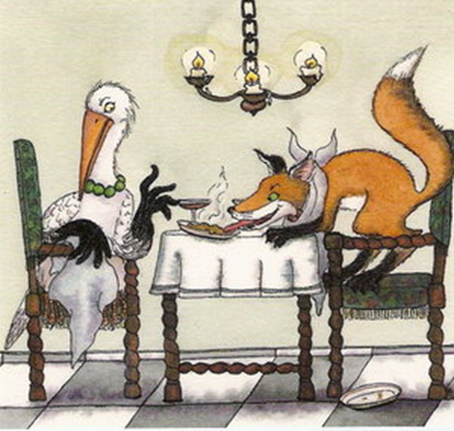

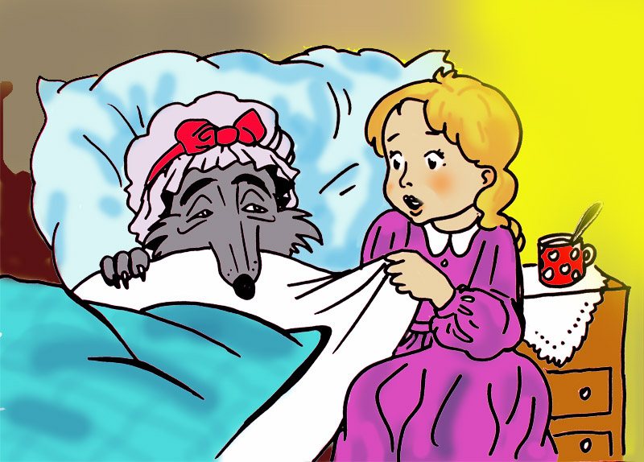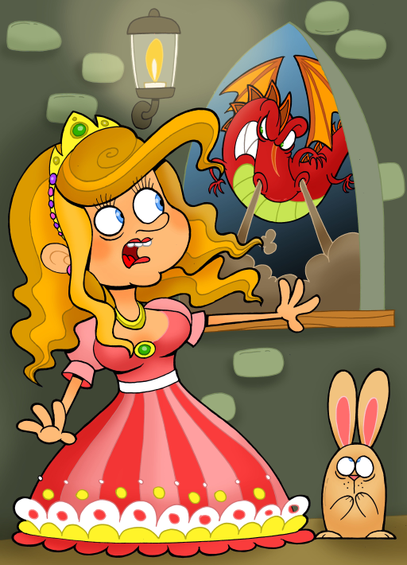
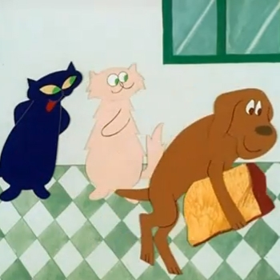
Logopédia szakirány
Beszédalkalmassági és nyelvhelyességi vizsga
A logopédia szakirányra jelentkező hallgatók részére a szaktanszék a jelentkezőknek alkalmassági szűrést ír elő. A logopédia szakirányra bejutás feltétele nyelvi, helyesírási feladatsor teljesítése, valamint jó beszédtechnika és hibátlan kiejtés.
A fogállási és fogsorzáródási rendellenességek, a nem szimmetrikus arc- és ajakmozgások, a rekedtség, az erőtlen hang, az orrhangzós beszéd, a beszédhangok (különösen az sz, z, c, s, zs, cs, r hang) eltérő vagy hibás, illetve nem tökéletes képzése, a túl gyors, az érthetetlen, a hadaró, illetve akadozó, dadogó beszéd bármelyike kizáró ok a szakirányra való bekerülésben.
A VIZSGÁLAT RÉSZEI
A) Írásbeli vizsga (időtartam 30 perc)
A helyesírási készség és a szókincs vizsgálata feladatlap kitöltésével történik, amelynek legalább 60%-os teljesítése a további eljárásban való részvétel feltétele. Az írásbeli vizsga eredménye a következő felvételire nem vihető át.
Az írásbeli vizsgára fel lehet készülni a következő könyvekből:
- Laczkó K. - Mártonfi A.: Helyesírás – Osiris – Bp. 2004.
- Tolcsvai Nagy G.: Idegen szavak szótára – Osiris Bp. 2008.
- Szemerkényi Á.: Szólások és közmondások – Osiris Bp. 2009
B) Szóbeli vizsga
Hangos felolvasás: a beszédtechnika (légzés, hangadás, artikuláció) és a szövegnek megfelelő előadásmód, a kifejező olvasás megfigyelése, továbbá a középhang, hangerő, hangsúly, hanglejtés, tempó, szünet helyes, szöveghez illő alkalmazásának megítélése egy szabadon választott egyoldalas prózai szöveg vagy vers felolvasása alapján.
Kötetlen beszélgetés: a spontán beszédben a kommunikációs képesség és a már kifejtett jelenségek megfigyelése történik.
A bizottság a vizsgálat után szóban közli döntését a hallgatóval. A szóbeli alkalmassági vizsga az adott évben nem ismételhető meg, eredménye a következő évre nem vihető át.
A vizsgálat alkalmával az aktuális, jelen beszédállapot megítélése történik, ezért logopédiai terápiában részvételt és előrehaladást igazoló logopédusi vélemények figyelembevételére nincs lehetőség.
Aki a megjelölt időpont(ok)ban nem jelenik meg az alkalmassági vizsgán, csak orvosi igazolás bemutatásával kérhet újabb, de már nem halasztható időpontot. Felülvizsgálatra nincs lehetőség.
A vizsgálat lebonyolításának rendje
BA nappali tagozat
A vizsgálat ideje: az első évfolyam második félévében, a szakirány-választás előtt, a regisztrációs héten, februárban.
BA levelező tagozat
A vizsgálat ideje: az első félévben, a szakirány-választás előtt, az őszi szünet idején, novemberben.
Átvételüket kérők (más felsőoktatási intézményből átvett hallgatók) és gyógypedagógus diplomával rendelkező felvételt nyert hallgatók számára a vizsgálat ideje: február vége, szeptember eleje.
Szakirány módosítók (más gyógypedagógiai szakirányról átvételt kérő hallgatók. Feltétel: két lezárt félév)
A vizsgálat ideje: június első hete
Az átjelentkezők felvehető maximális létszáma a szakirányon lévők 5%-a.
Azok a nappali, esti (levelező) hallgatók, akiknek nem sikerült az alkalmassági vizsgájuk, a következő évben újabb próbát tehetnek. Ebben az esetben mindig új eljárás kezdődik, azaz nem vehető figyelembe az előző alkalommal elért eredmény. A vizsgára, a többiekkel együtt, június első hetében kerül sor.
Megjegyzés
Ha a logopédiai szakirányra a tagozatonként megadott létszámkorlátnál több hallgató bizonyul alkalmasnak, akkor a kreditindex x 30 /felvett kredit szerinti rangsor dönt a felvételről.
Tájékozódni a konkrét időpontokról, a kari honlapon lehet.
Budapest, 2017. február 7.
Dr. Márkus Eszter
oktatási ügyek dékánhelyettese

